2023－24年度 RYLAセミナー
ロータリー青少年指導者養成プログラム
Rotary Youth Leadership Awards

１．開催日程 2024年 3⽉15⽇（⾦）～17⽇（⽇） 2泊3日

2． 開催場所 国⽴江⽥島⻘少年交流の家
〒737-2126
広島県江田島市江田島町津久茂1丁目１－１
電話 0823-42-0660

3． テーマ 『～⻘少年は平和達成のために何ができるか～』
平和と文化の都市広島で2023年5月にG7サミットが開催されます。
その広島の地で次世代を担う青少年が広島に集い、ゲームやディスカッションなどで交流を図りながら、グループで行動しリーダーシップや平和達成のために何ができるかを考えていきます。

4． 大会参加者 約１００名予定
地区内72クラブからの推薦、RAC、一般、
ロータリアンとその夫人他

５．ホストクラブ 広島南ロータリークラブ

６． 内 容 基調講演、グループディスカッション「平和にための活動」
ゲーム、交流会(キャンプファイヤー)、全体討論など

参加者の皆さんが新しい仲間と出会い、思い出に残る有意義な３日間を過ごしリーダーシップを学び、平和達成のための行動を起こしましょう！

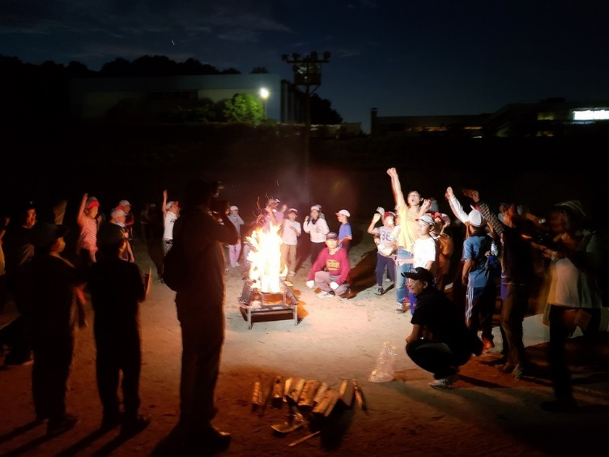
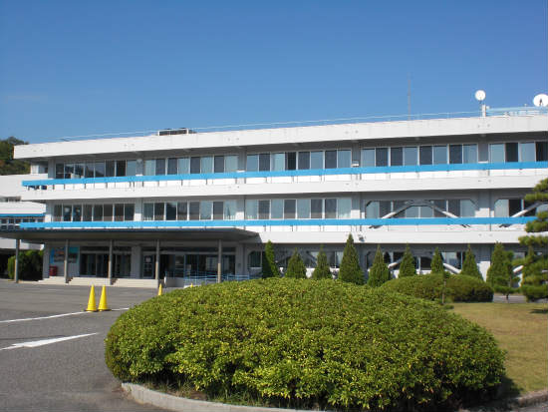
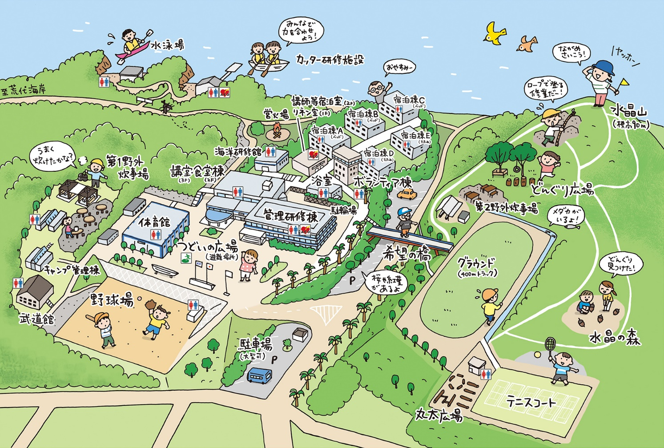
国立江田島
青少年交流の家に行こう！！

